Deneyin Amacı:
- Omik yüklü bir fazlı AA faz kontrol devresi deneyinin gerçekleştirilmesi
Teorik Bilgi:
- Tristör ile yapılan AC kıyıcı hakkında teorik bilgi veriniz.
Kullanılan Araç ve Gereçler
- Ototransformatör
- Tristör, direnç
- Osiloskop
- Multimetre
Deneyin Yapılışı
- Şekil 13.1’de Simulink modeli verilen omik yüklü devreyi çalıştırınız. Giriş gerilimi, çıkış gerilimi, çıkış akımı için osiloskop görüntüsünü Tablo 13.1’e ekleyiniz.

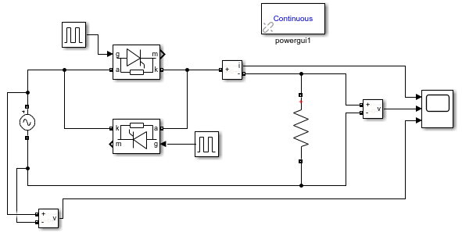
Şekil 13.1: Tek fazlı Omik Yüklü AA Kontrol Devresi

Tablo 13.1: Simülasyon sonuçları
Scope 1
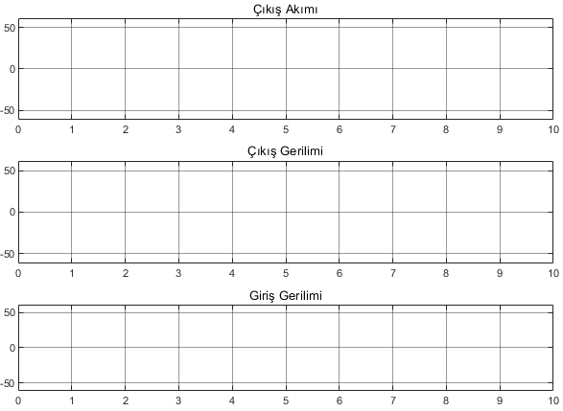

- Gerçekleştirilen uygulama devresinden Fluke 434 ile elde edilen sonuçları Tablo 13.2’ye kaydediniz.

Tablo 13.2: Uygulama sonuçları
Uygulama Osiloskop Görüntüsü  (Giriş Gerilimi-Çıkış Gerilimi-Devre Akımı) | Akım Harmoniği Görüntüsü

- Sonuç ve Öneriler

Her bir osiloskop görüntüsünde elde edilen sonuçları sırasıyla yorumlayınız.

Deney sonucunda elde ettiğiniz kazanımları yorumlayınız.

